PROGRAMACION ORIENTADA OBJETOS
Ejercicio A1 – Punto
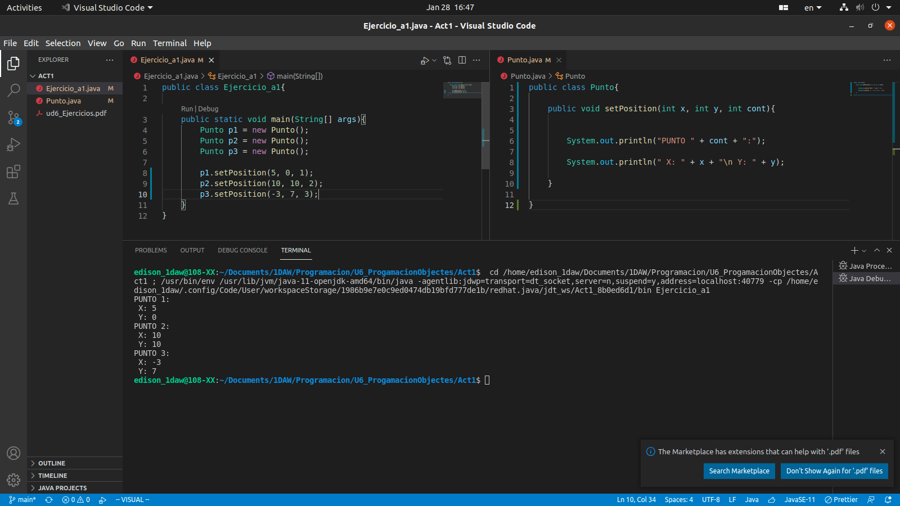
Ejercicio A2 – Persona
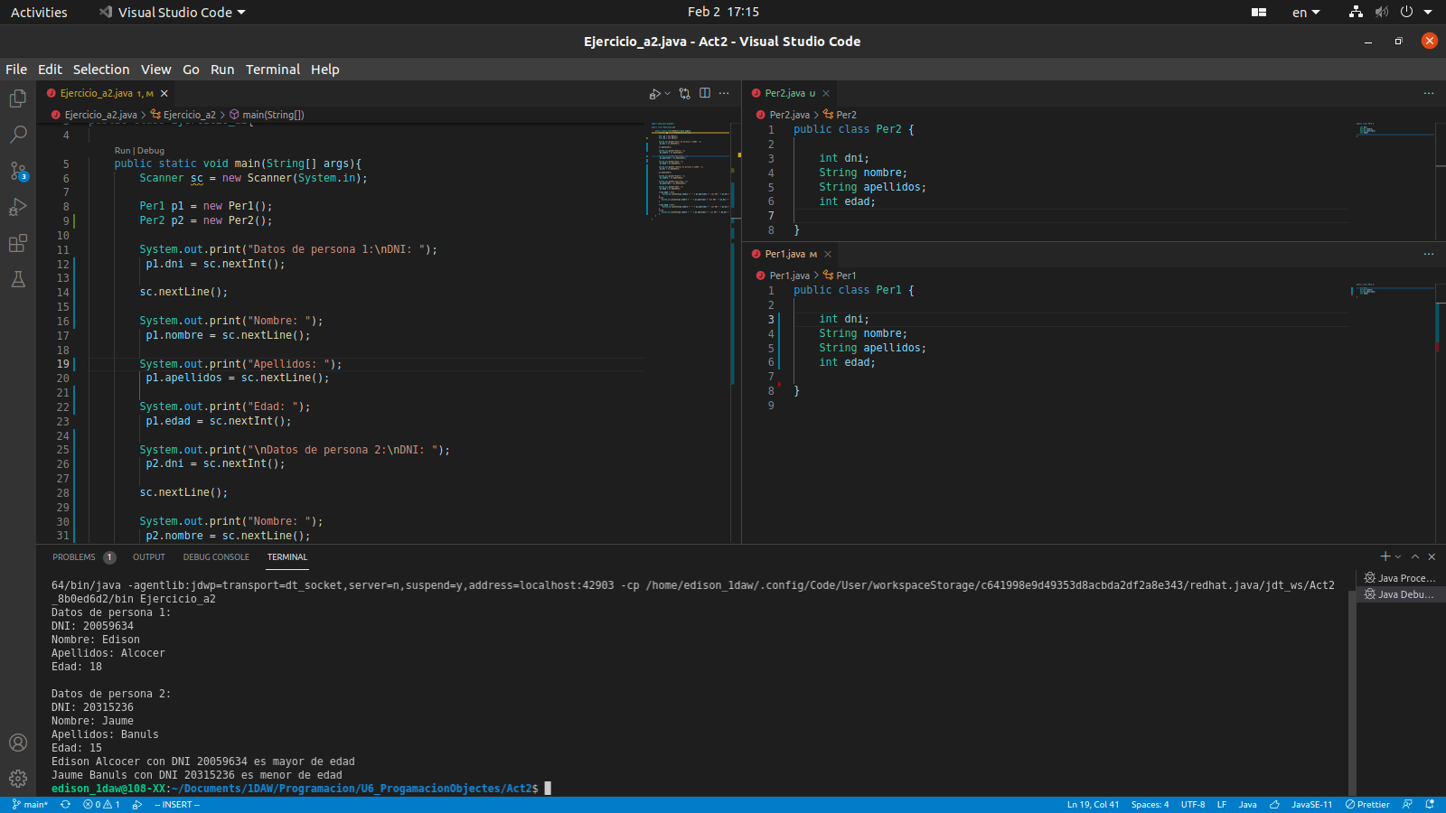

Ejercicio A3 – Rectángulo
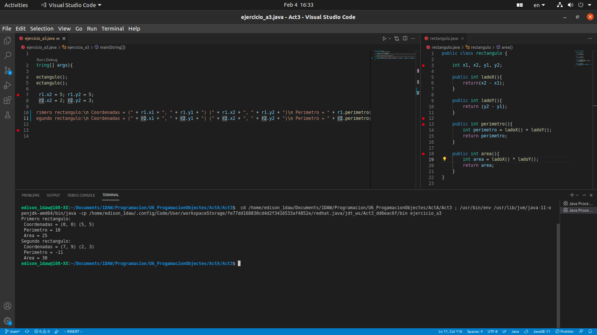
Ejercicio A4 – Artículo
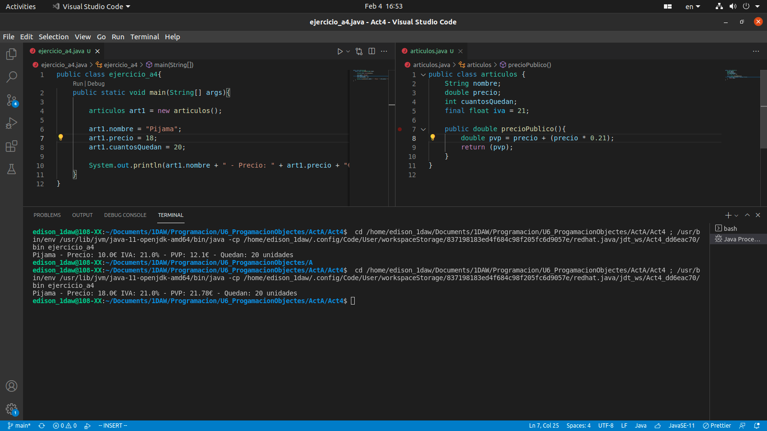

Ejercicio B1 – Punto
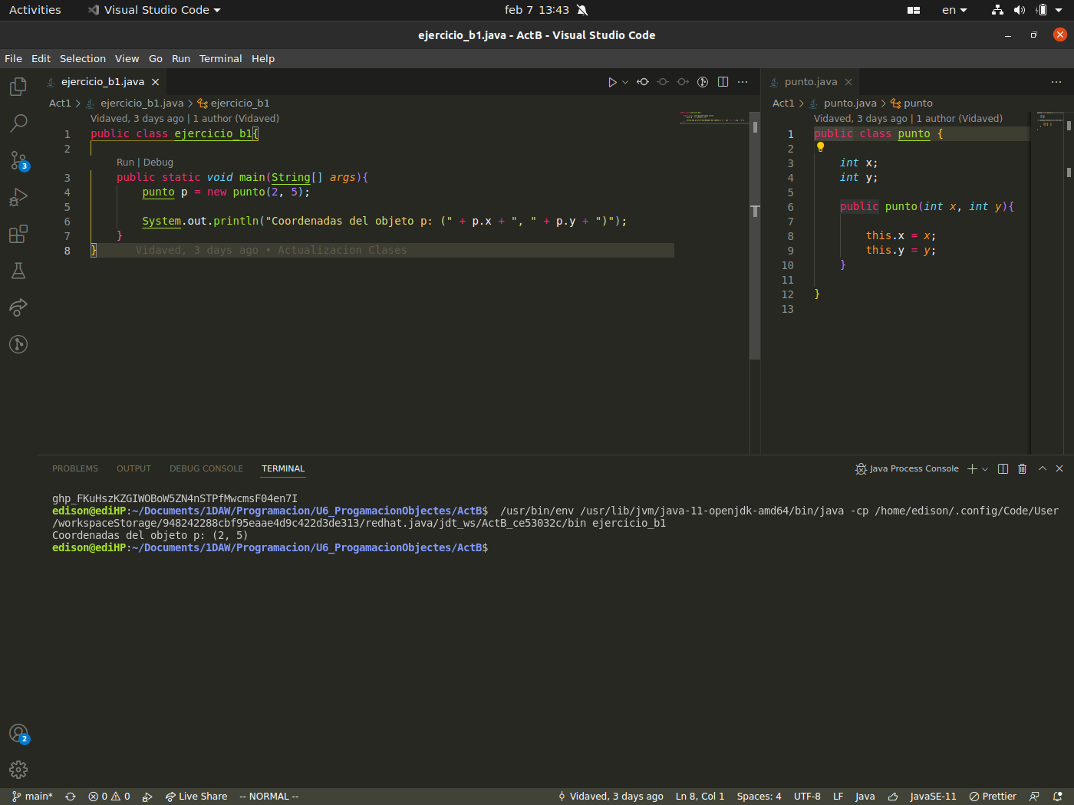
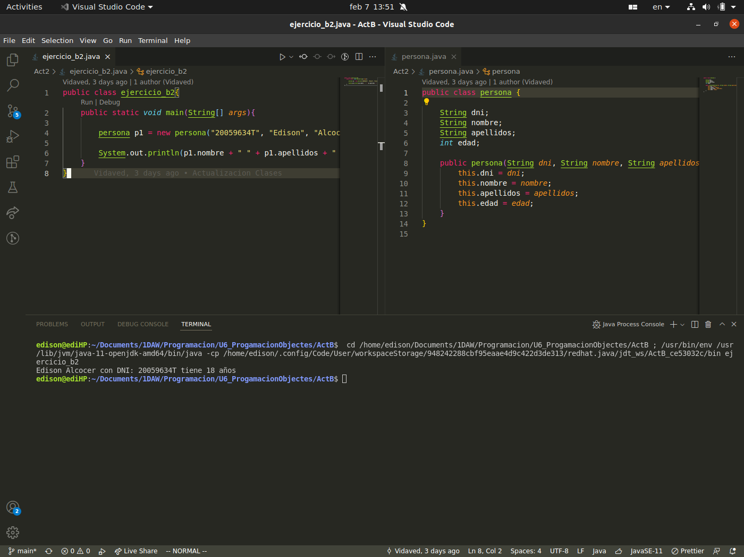
Ejercicio B2 – Persona
Ejercicio B3 – Artículo
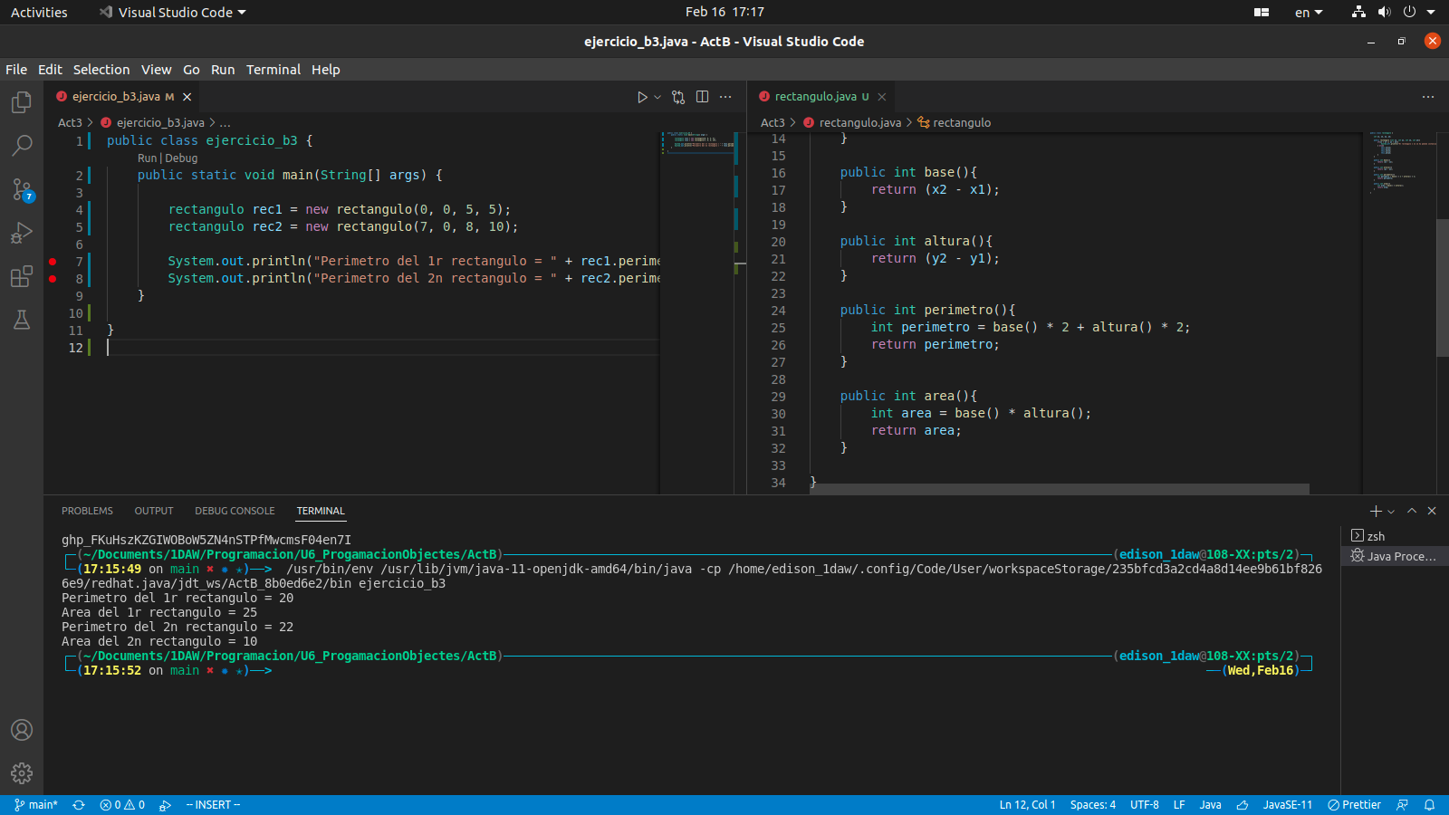
Ejercicio B4 – Artículo
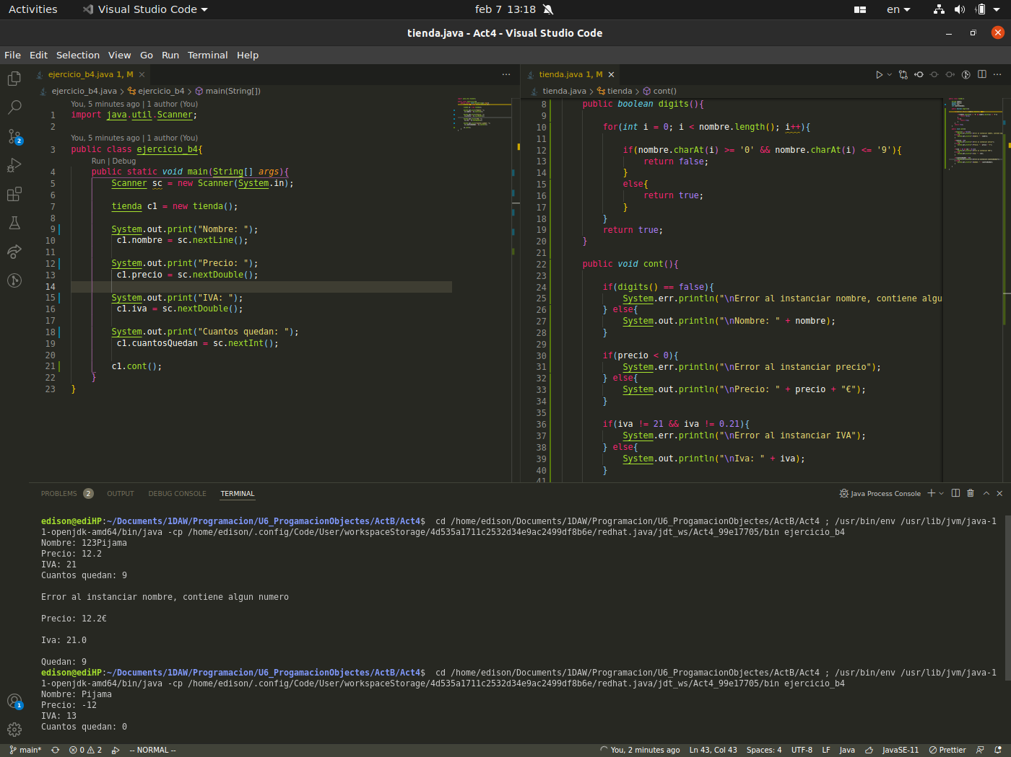

Ejercicio C1 – Punto
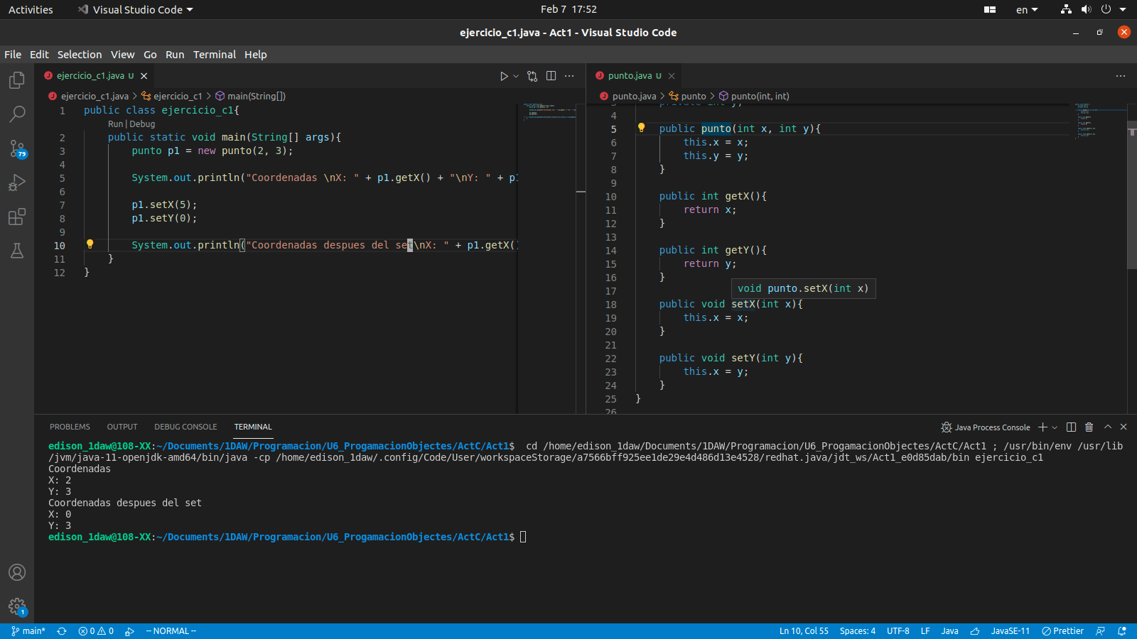
Ejercicio C2 – Persona
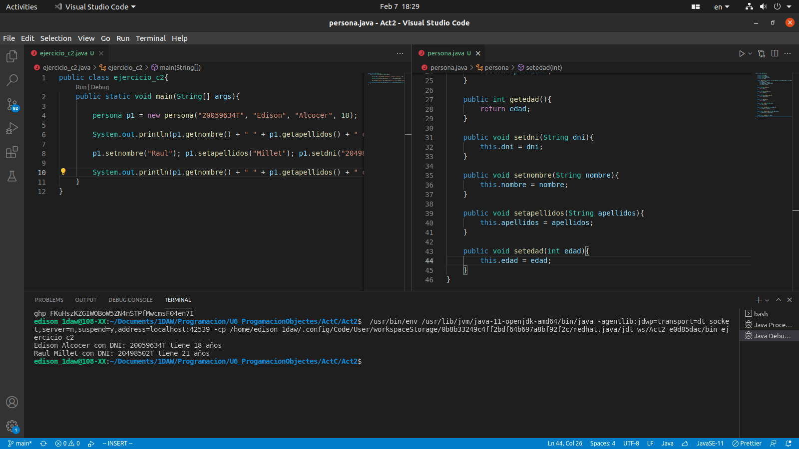

Ejercicio C4 – Artículo
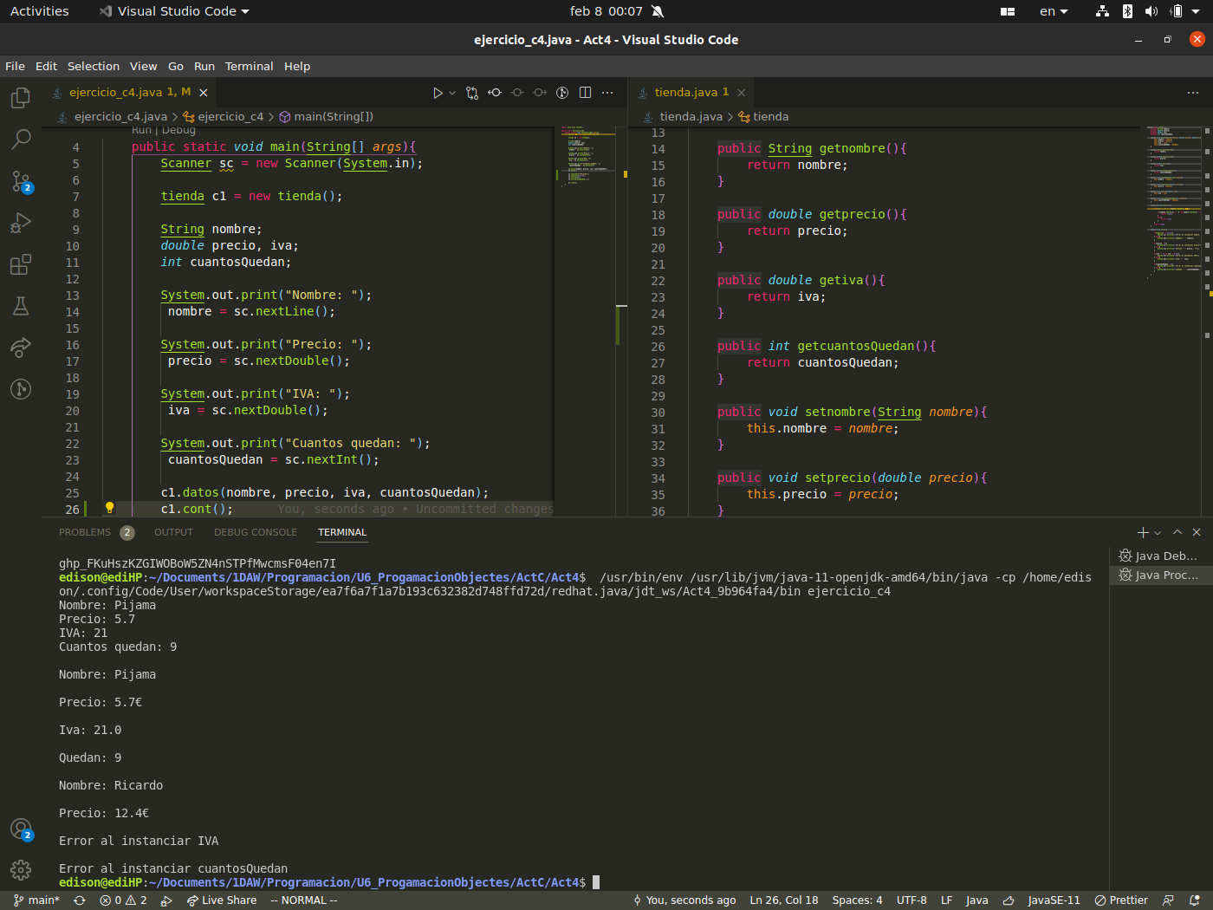
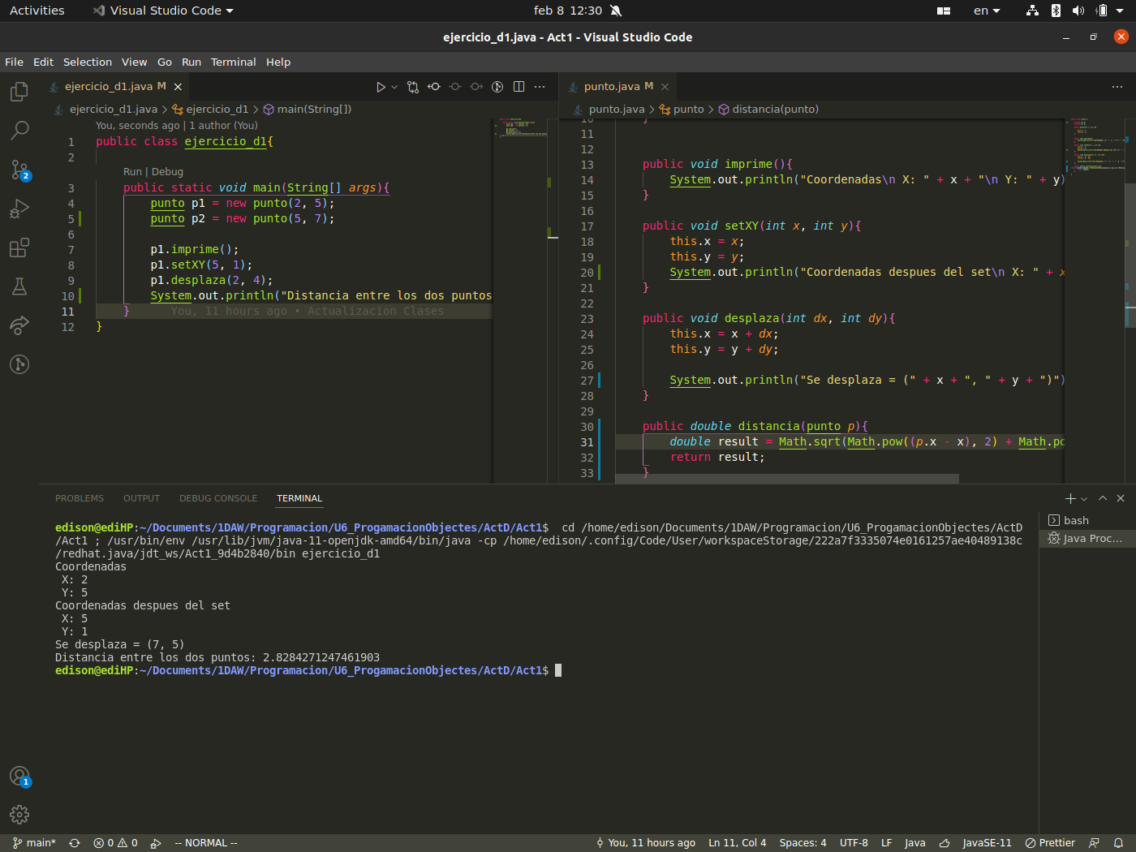
Ejercicio D1 – Punto
Ejercicio D2 – Persona
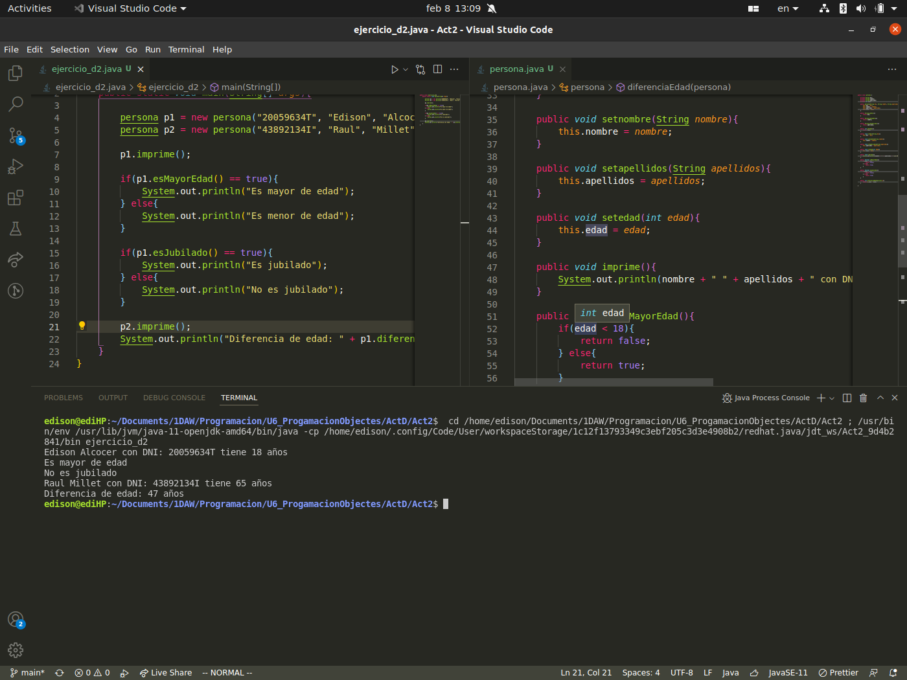
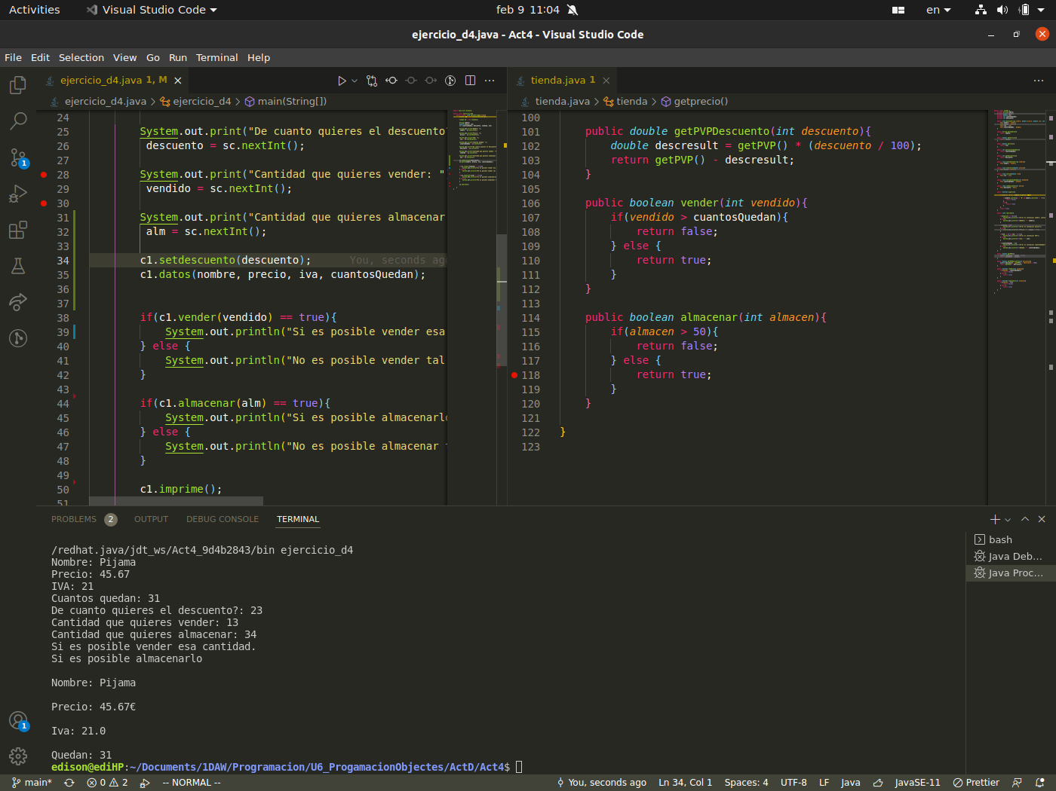
Ejercicio D4 – Artículo
Ejercicio E1 – Punto
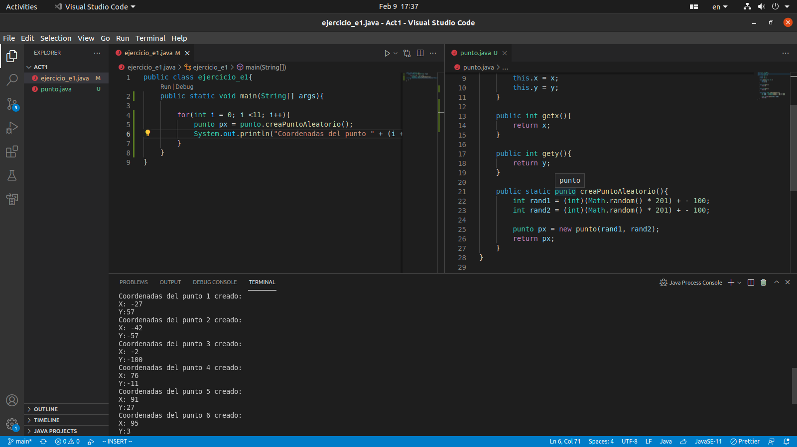
Ejercicio E2 – Persona
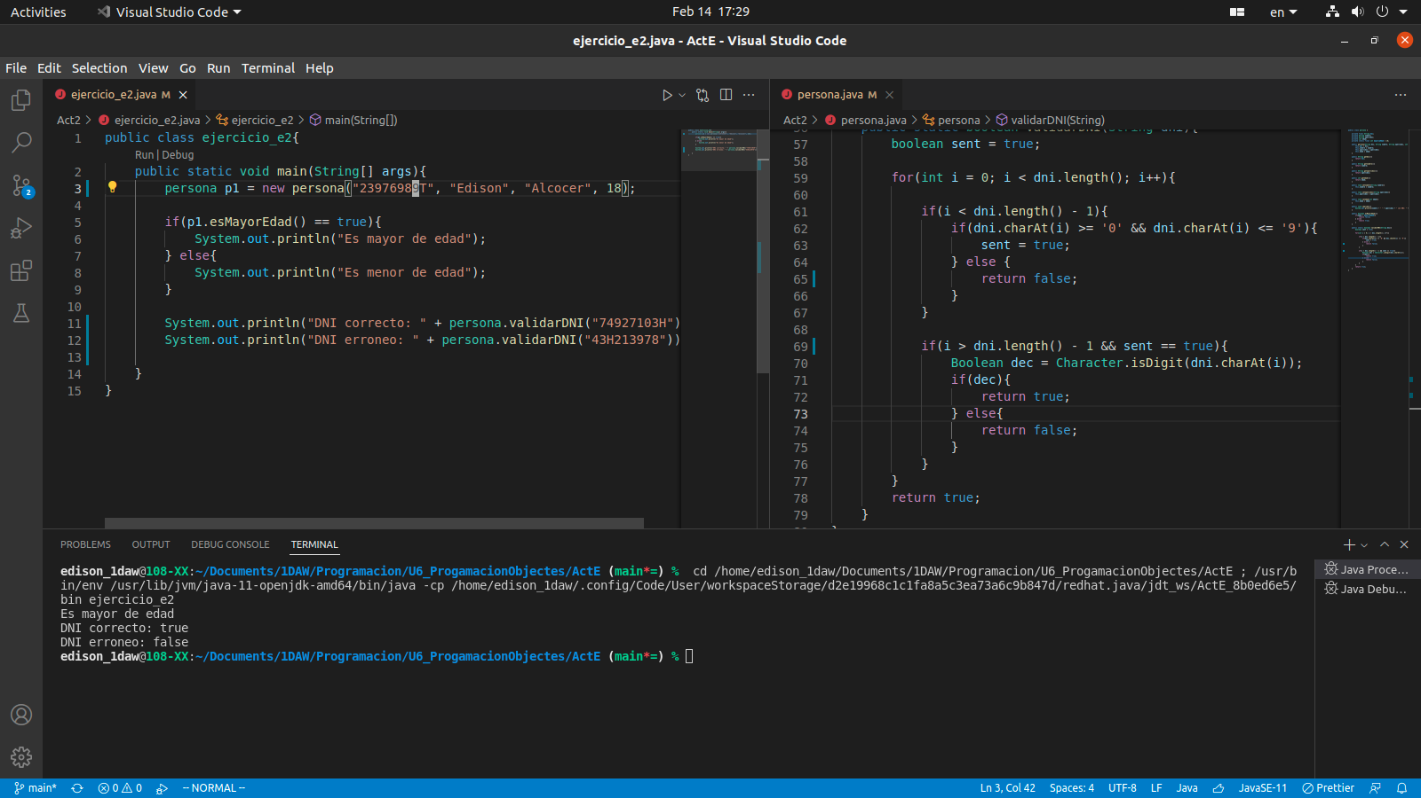

Ejercicio E4 – Articulo
